Особенности
привлечения водителей к административной ответственности за совершения правонарушений в сфере безопасности дорожного движения

Уважаемы жители Приморского района, Приморская межрайонная прокуратура и администрация Приморского района информируют Вас, об особенности привлечения водителей к административной ответственности за совершения правонарушений в сфере безопасности дорожного движения.
Согласно КоАП РФ административная ответственность – это комплекс мер государственного принуждения за совершение проступков, предусмотренных КоАП РФ.
Глава 12 данного Кодекса содержит совокупность статей, регламентирующих основания привлечения к правовой ответственности участников дорожного движения, устанавливающих виды и размеры наказаний за нарушение ПДД.
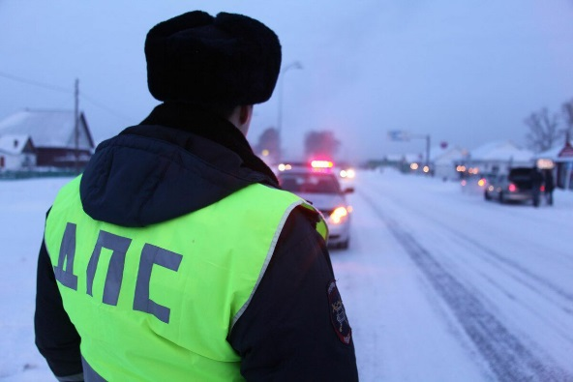
Выявление фактов правонарушений
и сроки давности привлечения к административной ответственности

Выявление фактов правонарушений, собирание и фиксация доказательств, оформление протоколов о нарушении ПДД осуществляются должностными лицами ГИБДД МВД России в соответствии с представленной компетенцией.
Назначение наказаний в виде лишения специального права (управления транспортным средством) или административного ареста отнесено к компетенции судей.
Общий срок давности привлечения к административной ответственности по данной категории дел составляет 2 месяца, а по нарушениям, отнесенным к судебной юрисдикции - 3 месяца.
Лишь по некоторым видам особо тяжких видов нарушений данный срок
увеличен до 1 года (например, за управление транспортным средством в состоянии алкогольного опьянения).

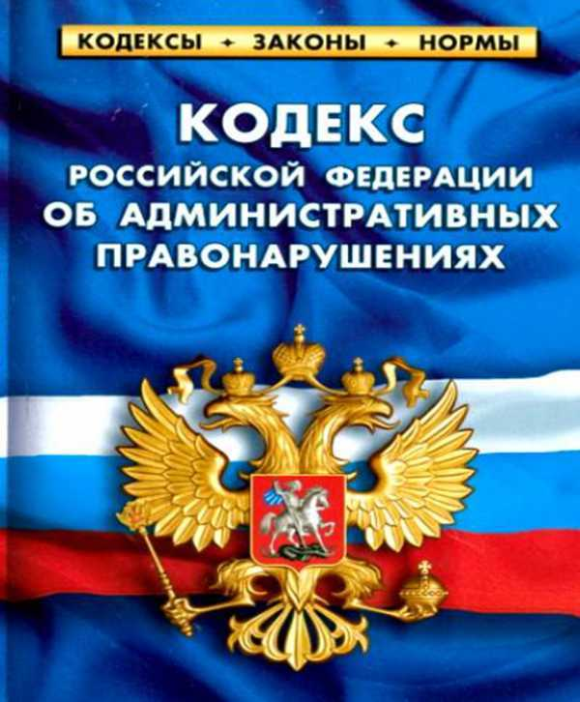
Составление
административного протокола и рассмотрение дела об административном правонарушении

При выявлении состава административного правонарушения, предусмотренного ст. 12 КоАП РФ, сотрудник ГИБДД составляет административный протокол в соответствии со ст. 28.2 КоАП РФ.
Следует иметь в виду, что этот документ может не составляться только в
случаях, прямо предусмотренных законом (например, при выявлении нарушений ПДД, за совершение которых предусмотрена ответственность в виде предупреждения или выявлении нарушения посредством специальных средств фиксации).
Административный протокол должен быть составлен в присутствии лица, привлекаемого к ответственности, которому разъясняются его права, обязанности, время и место рассмотрения нарушения.
При этом лицо, совершившее правонарушение, вправе давать объяснения; в письменном виде, которые подлежат приобщению к материалам административного производства, а также заявлять ходатайства о рассмотрении материалов по месту его жительства или пребывания.
По результатам рассмотрения дела об административном правонарушении уполномоченными лицами выносится постановление - решение о привлечении лица к административной ответственности.
Обжалование решений по делам об административных правонарушениях возможно как в порядке ведомственного контроля, так и в судебном порядке.
Виды ответственности
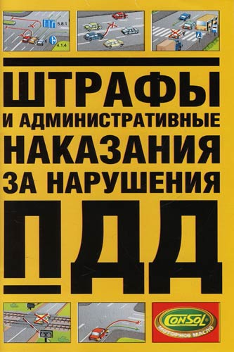
Наиболее распространенными видами ответственности в сфере ПДД являются предупреждение или штрафы - денежные взыскания в пользу государства.
Размер штрафов за основную часть правонарушений в сфере дорожного движения для граждан не превышает 5000 рублей и может быть оплачен через банковские системы или сайт gosuslugi.ru, в том числе за многие виды нарушений в размере 50 % от назначенного в течение льготного периода.
Необходимо помнить, что при остановке транспортного средства инспектор должен подойти к транспортному средству, представиться, назвав должность, звание и ФИО, объяснить причину остановки транспортного средства.
Должностные лица обязаны обеспечить право водителя на дачу объяснений по существу происшествия, возможность видеофиксации происходящего и получения копии протокола об административном правонарушении.

Ответственность за «дачу взятки»
Штрафы за совершение административных правонарушений в сфере безопасности дорожного движения уплате на месте инспекторам ГИБДД не подлежат.
Передача денег должностным лицам за не привлечение к административной ответственности образует состав преступления - «дача взятки», влекущего уголовную ответственность в виде лишения свободы на срок до пятнадцати лет, с наложением штрафа вплоть до семидесятикратной суммы взятки.
В случае высказывания должностными лицами органов власти требований о передаче вознаграждения в различных формах за совершение каких-либо
действий или, наоборот, бездействие, Вы вправе обратиться с соответствующим заявлением в следственные органы.
При этом следует помнить, что лицо, давшее взятку, освобождается от уголовной ответственности, если оно активно способствовало раскрытию и (или) расследованию преступления и либо в отношении его имело место вымогательство взятки со стороны должностного лица, либо лицо после совершения преступления добровольно сообщило в орган, имеющий право возбудить уголовное дело, о даче взятки.

